Podaljšano bivanje, 3. in 4. razred, 24. 4. 2020

Pozdravljeni tretješolci in četrtošolci!
Vesela bova, če nama boš poslal kakšno fotografijo tvojih dejavnosti ali pa nama kar tako napisal kakšen stavek.

Najina naslova: lucija.sarc1@guest.arnes.si vojotodor@gmail.com

Četrtek, 23. april 2020
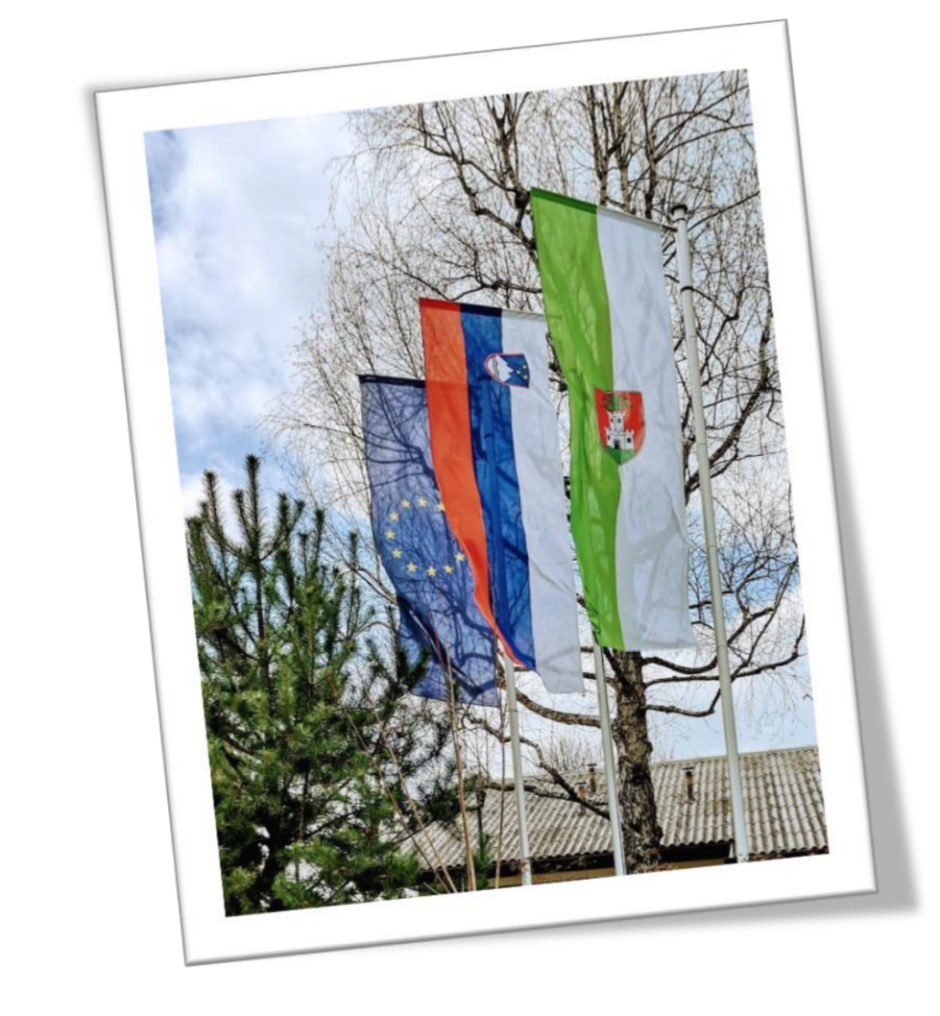
Petek je in zaključujemo že šesti teden izobraževanja na daljavo. V naslednjem tednu sta kar dva praznika in zato so tu tudi prvomajske počitnice. Pa veš, katera praznika sta pred nami? Zakonodaja Republike Slovenije določa, da moramo na dan državnih praznikov izobesiti zastavo. Na določenih javnih ustanovah je slovenska zastava izobešena vse dni v letu. Včasih pa so pred šolo izobešene kar štiri zastave. Morda veš, katere? Za namig prilagam fotografijo treh zastav. Torej, katera je četrta? Zdaj pa hitro poišči risalni list ter nariši našo šolo (v katerikoli tehniki), pred njo pa »izobesi« vse štiri zastave.

Potem pa uživaj počitnice.
Zaslužil si jih!

